0916

【9月後半の新発売】 秋冬のカラーと新スキンケアに注目！2018.09.02

化粧品バイヤー
TOKICO

（リード）
シルバーウィークまっただ中！今日は、オフの日に楽しみたい遊び心あふれるカラーアイテムや、ゆったりした気持ちで肌を整えられるスキンケアの新作をピックアップします♡秋冬に向けて気になるものを、じっくりリサーチしてみてくださいね。

リゾートにでかけたくなる鮮やかカラーがずらり♡
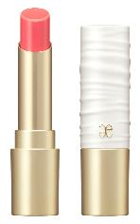

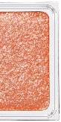
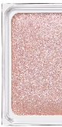

〈エレガンス〉左から、エレガンス クルーズ ライブリー ルージュ(PK04)税込2,700円※9.17発売、エレガンス クルーズ アイカラー プレイフル(X07)税込1,944円※9.17数量限定発売

まずは連休気分を盛り上げる、旅をイメージした「エレガンス クルーズ」の新作です。秋のテーマとなる旅先は、地中海に浮かぶ島国マルタ♡鮮やかな色と輝きのリップスティックはUVカット効果も！2色を自由にミックスできる限定アイカラーは、ふわっとつけると主張しすぎないのがグッド。オフの日に手に取りたくなるアイテムですね♪

これ1本でふっくらつややか唇＋旬の表情に♡
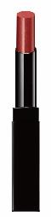

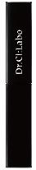

〈ドクターシーラボ〉ミネラルモイスチャ―ルージュ(A02)税込2,376円※9.28数量限定発売

スキンケア成分を配合し、リップクリーム感覚で塗れる“美容液ルージュ”に、新色が加わります。濃いめレッドやくすみピンクなど、秋冬のトレンドをきっちり押さえた色展開だから、サッとひと塗りで旬顔になれますよ♡値段も手ごろなので、気軽に試してみてくださいね。

大人の女性の肌と心に響くクリーム。

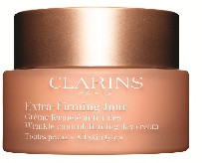
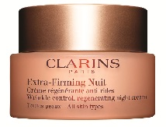

〈クラランス〉左から、ファーミング EX デイ クリーム SP オールスキン(50g)税込11,340円、ファーミング EX ナイト クリーム SP オールスキン(50g)税込11,880円※9.21発売

〈クラランス〉の新商品は、30代後半からの大人の女性に向けたクリーム。40年前から“肌のハリ”に着目してきたブランドの自信作とあって、期待が高まります♪昼用と夜用があり、時間帯で異なるアプローチができるのが魅力。昼用はフレッシュな、夜用は優しい香りで、お手入れも楽しくなる一品です♡

人気のスキンケアを、ライン使いでトライできる♪
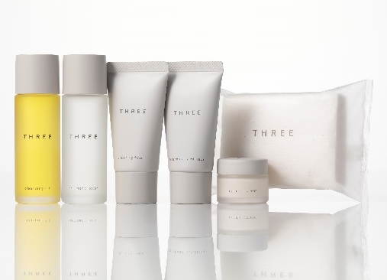

〈スリー〉THREE トライアルキット税込8,424円、内容:THREE クレンジングオイル(30ｍL)、THREE クリアリングフォーム(30g)、THREE トリートメントローション(30mL)、THREE トリートメントエマルジョン(25mL)、THREE トリートメントクリーム(10g)、THREE オーガニック コットン(14枚入り)※9.19数量限定発売

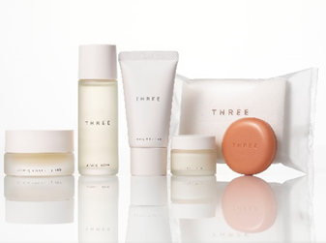

〈スリー〉THREE エミング トライアルキット税込9,504円、内容:THREE エミング クレンジングバーム(18g)、THREE エミング ソープ(20g)、THREE エミング ローション(30mL)、THREE エミング エマルジョン(28mL)、THREE エミング クリーム(10g)、THREE オーガニック コットン(14枚入り)※9.19数量限定発売

気になるスキンケアのお試しにはもちろん、旅行のお供にもぴったりなトライアルキットが登場。ベーシックな「THREE」ラインと、注目のエイジングケア（※）ライン「THREE エミング」もセットに。「THREE エミング」は発売以来、店頭での評判が高いラインで、フェンネルやゼラニウムなどのブレンド精油の香りも素敵♡キットは毎回、発売早々に売り切れてしまうので、早めのチェックがおすすめです！
※年齢に応じた肌のお手入れのこと

百貨店だけのカウンセリングブランドがお目見え！
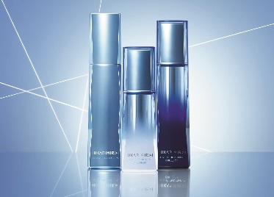

〈ヒカリミライ〉左から、バランシング ローション(160mL)税込5,940円、プロテクト デイ エマルジョン(40mL)税込6,804円、トリートメント ナイト エマルジョン(60mL)税込6,804円※すべて9.21発売

最後に、〈ちふれ化粧品〉が百貨店限定で展開する新ブランドをご紹介♪〈ヒカリミライ〉は、肌の悩みや年齢に応じたスキンケアとメイクについて、きめ細かなカウンセリングを受けて選べるのが特徴です。朝晩ともにシンプルなステップでケアできる商品やお手入れ方法など、店頭でのアドバイスも参考にしてくださいね。

9月は秋の新作ラッシュ！DEPACOでは定期的に新商品情報をご紹介しますので、ぜひ、毎日チェックしてくださいね。

